Уважаемые жители и гости дома!
ВАЖНО ЗНАТЬ КАЖДОМУ!
Данный жилой дом оборудован автоматической системой пожарной сигнализации и противодымной защитой, которые состоят из:
1 – Пожарная сигнализация;
2 – Оповещение о пожаре;
3 – Противодымная вентиляция.
При включении (срабатывании) данных систем необходимо:
- Сохранять спокойствие
- По возможности осмотреть этаж, на котором Вы находитесь
- При наличии явных признаков задымления и/или пожара, по возможности покинуть квартиру, эвакуируясь с этажа ТОЛЬКО через переходную лоджию, ведущую в незадымляемую лестничную клетку, а также сообщить о случившимся по тел. 01 или 112.
Включение систем происходит автоматически, по сигналу сработавшего извещателя.
Включается – оповещение, система дымоудаления, подача наружного воздуха в шахты лифтов. При включении систем, кабины лифтов автоматически, независимо от направления движения и присутствия людей в кабине, переключаются в режим ПОЖАР и опускаются на 1 этаж.
Убедительная просьба: не ломать, не разбирать извещатели, не отрывать провода в том числе в квартире. В случае визуального обнаружения неисправностей, факта кражи и т.д., сообщить в диспетчерскую службу управляющей компании или обслуживающей организации!
Важно запомнить! – устанавливая перегородки или дополнительные двери в общеквартирном коридоре в том числе перед КЛАПАНОМ, при срабатывании систем на Вашем этаже, дверь может не открыться из-за высокого разряжения (разности давления), более того, в случае задымления (пожара) в другой части общеквартирного коридора, дым из нее удаляться не будет, самостоятельная эвакуация ваших соседей станет практически невозможной!!!
Не устанавливайте дополнительные двери и перегородки, не допускайте складирования вещей в общеквартирном коридоре и на путях эвакуации!!!
Не загромождайте Пожарные Шкафы (ПК), по возможности следите за сохранностью Пожарных рукавов!!!
Обязательно сообщайте в диспетчерскую службу о производстве работ по установке
НАТЯЖНЫХ ПОТОЛКОВ, дабы не допустить срабатывания внутриквартирных тепловых извещателей.

Диспетчерские службы: 5909111, 5902067

Основные средства и принцип работы систем:

Извещатели пожарные дымовые – расположены на потолках, в местах общего пользования. Работают по проводной линии связи.  Предназначены для раннего обнаружения загорания, сопровождающегося появлением дыма малой концентрации в закрытых помещениях. | 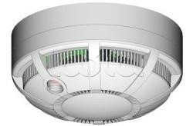
Извещатели пожарные тепловые – расположены на потолках в прихожих каждой квартиры. Работают по проводной линии связи.  Реагируют на повышение температуры от 54 °С до 65 °С | 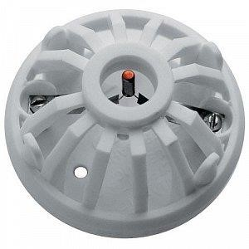
Извещатели пожарные ручные – расположены в местах общего пользования, на путях эвакуации. Работают по проводной линии связи.  В случае обнаружения признаков пожара, необходимо открыть защитное стекло и нажать кнопку. | 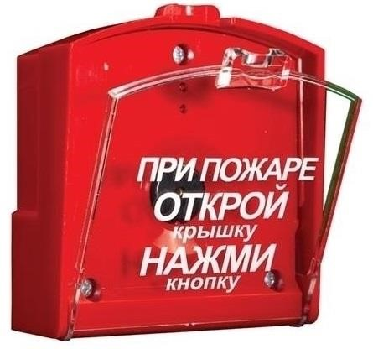
Оповещатели пожарные звуковые – расположены в местах общего пользования на стене.  Автоматически включаются на всех этаж подъезда, в котором произошло срабатывание систем. | 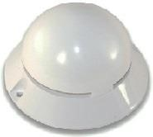
Клапана дымоудаления – встроены в стены в общеквартирном коридоре.  Открываются автоматически на этаже, с которого поступил сигнал от пожарных извещателей. | 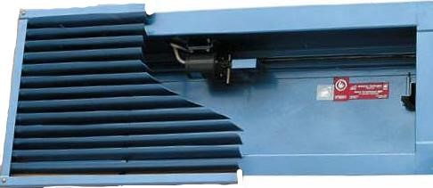
Шкаф пожарного крана (ПК) системы внутреннего противопожарного водопровода.  Шкаф предназначен для хранения пожарного рукава. Пожарный напорный рукав предназначен для подачи струи воды к очагу пожара. | 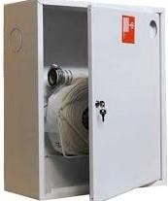
Графическое изображение оборудования приведено условно, независимо от внешнего вида, принцип работы систем остается неизменным.

